PORTARIA Nº 221, DE 21 DE JULHO DE 2017

Altera o artigo 1º da Portaria PRR3 n.º 214/2017

A PROCURADORA-CHEFE DA PROCURADORIA REGIONAL DA REPÚBLICA DA 3ª REGIÃO, no uso das atribuições legais que lhe são conferidas pela Portaria PGR n.º 421, de 24 de agosto de 1992, e pelo Regimento Interno do MPF, aprovado pela Portaria PGR n.º 382, de 5 de maio de 2015, e considerando: a) o disposto na Lei n.º 13.024/2014; b) a regulamentação contida no Ato Conjunto PGR/CASMPUn.º 01/2014; c) os procedimentos estabelecidos na Instrução Normativa SG/MPU n.º 1/2014; d) a Portaria PRR/3ª Região n.º 175/2014 e; e) a delegação contida na Portaria PGR/MPF n.º 740/2014, RESOLVE:
Art. 1º Alterar o art. 1º da Portaria PRR/3ª Região n.º 214, de 18 de julho de 2017, que passa a vigorar com a seguinte redação: Designar os Procuradores Regionais da República para atuar em substituição com cumulação de ofício na PRR/3ª Região no período abaixo indicado:

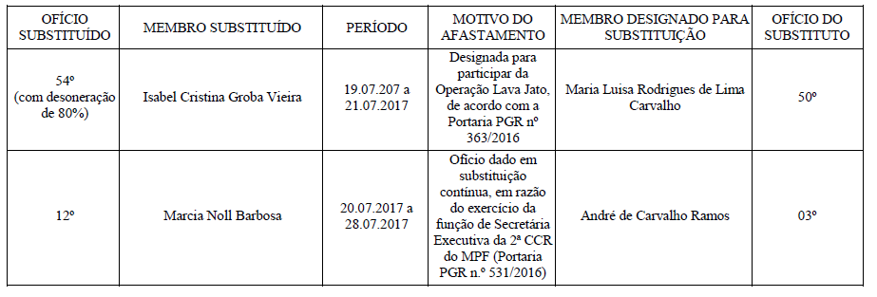

Art. 2º Esta Portaria entra em vigor nesta data.
Dê-se ciência aos Exmos. Procuradores Regionais da República da 3ª Região e às Coordenadorias Jurídica e de Gestão de Pessoas.
Publique-se.

MARIA CRISTIANA SIMÕES AMORIM ZIOUVA

Este texto não substitui o publicado no DMPF-e, Brasília, DF, 24 jul. 2017. Caderno Administrativo. p. 14.

